Отчёт по лабораторной работе №4
Дисциплина: Архитектура компьютеров и операционные системы

Студент: ТУЙИШИМЕ Тьерри
Группа: НКАбд-05-25

Содержание
1 Цель работы 1
2 Задание 1
3 Выполнение лабораторной работы 1
3.1 Установка git-flow 1
3.2 Установка Node.js 2
3.3 Настройка Node.js 2
3.4 Общепринятые коммиты 2
4 Выводы 8
Список литературы 8

1 Цель работы
Цель данной работы является получением навыков правильной работы с репозиториями git.

2 Задание
- Выполнить работу для тестового репозитория.
- Преобразовать рабочий репозиторий в репозиторий с git-flow и conventional commits.

3 Выполнение лабораторной работы

3.1 Установка git-flow
Gitflow Workflow предполагает выстраивание строгой модели ветвления с учётом выпуска проекта. Сначала я включаю репозиторий copr:
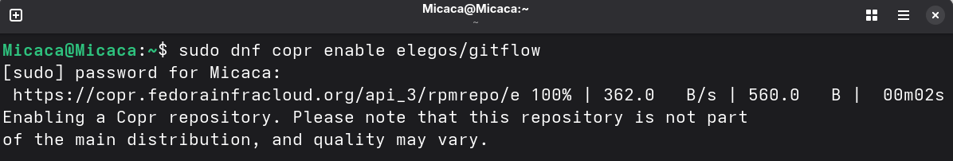
Рис. 1: включение copr
Используя dnf install скачаю gitflow:
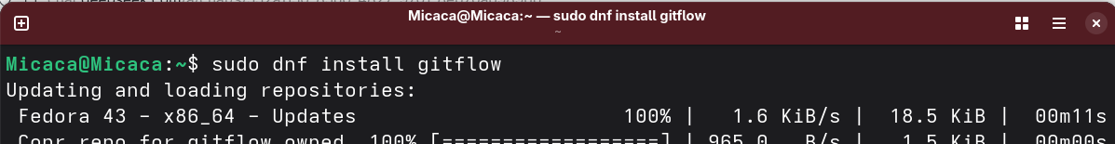
Рис. 2: dnf install gitflow

3.2 Установка Node.js
Для семантического версионирования и общепринятых коммитов я устанавливаю Nodejs и pnpm:
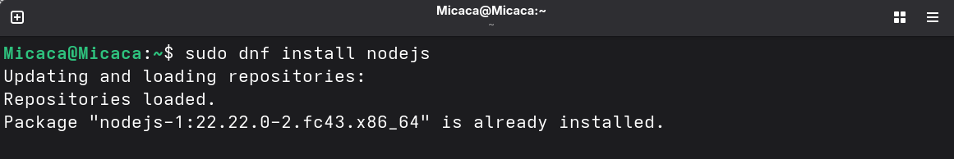
Рис. 3: Установка Nodejs
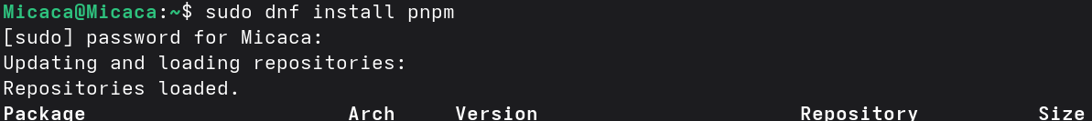
Рис. 4: Установка pnpm

3.3 Настройка Node.js
Запуская pnpm setup я добавляю каталог с исполняемыми файлами, устанавливаемыми yarn для работы с Node.js в переменную PATH:
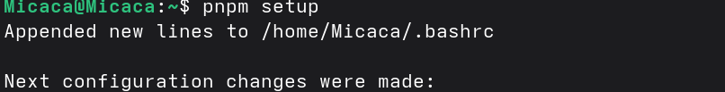
Рис. 5: Запуск pnpm
Далее перелогинуюсь и выполняю source ~/.bashrc:
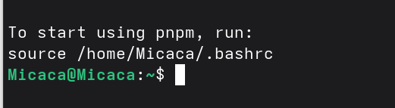
Рис. 6: ~/.bashrc

3.4 Общепринятые коммиты
Для помощи в форматировании коммитов добавляю программу commitizen:
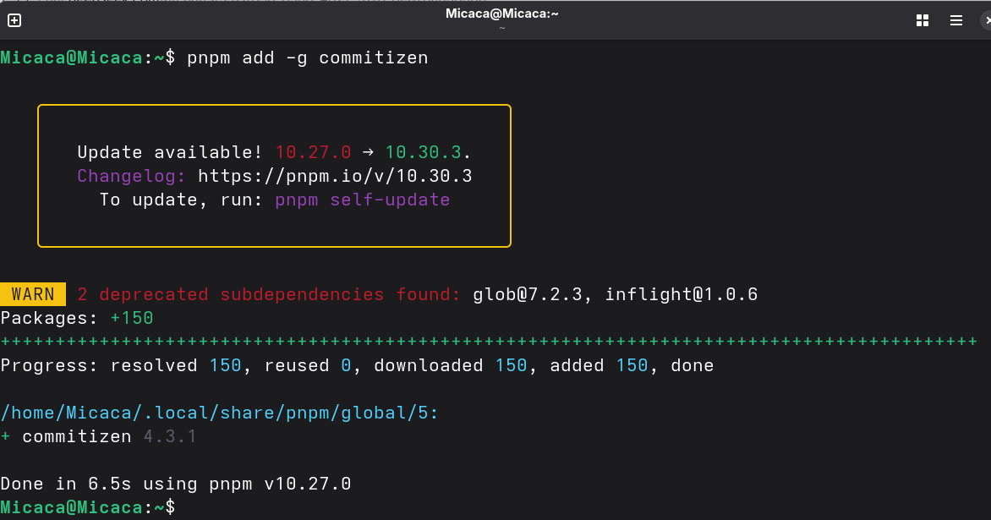
Рис. 7: добавление commitizen
Добавляю standard-changelog для помощи в создании логов:
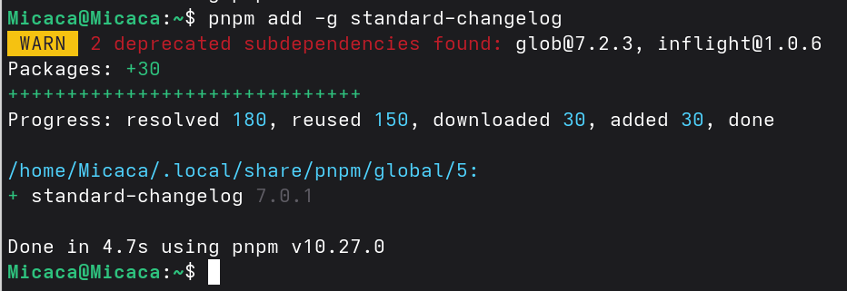
Рис. 8: добавление standard-changelog
Создаю репозиторий на GitHub назову его git-extended:
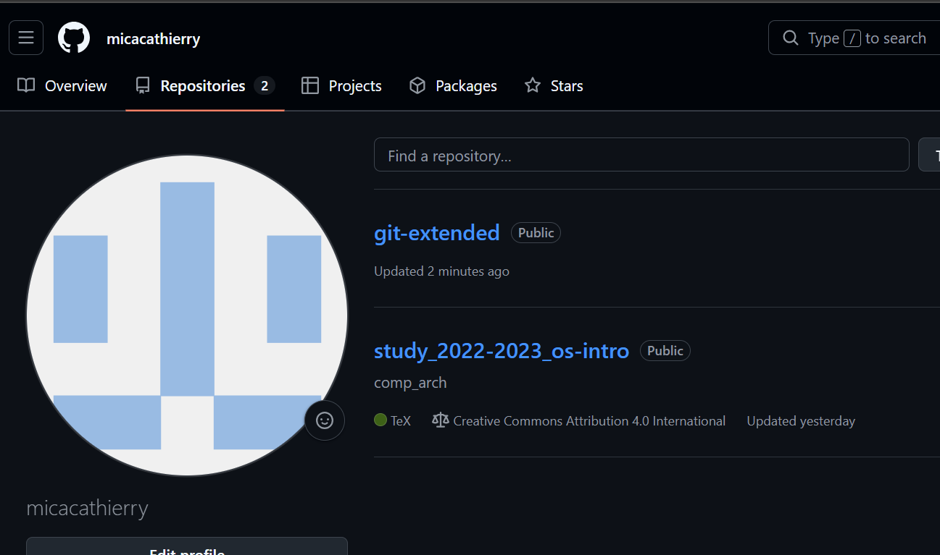
Рис. 9: Создание git-extended
Я клонирую его в каталог git-extended:
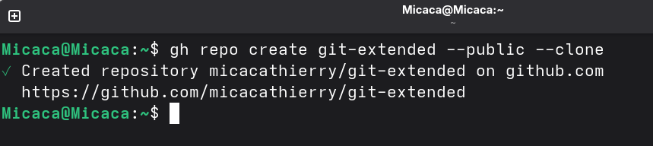
Рис. 10: клонирование git-extended
Создаю и добавляю файл README.md:
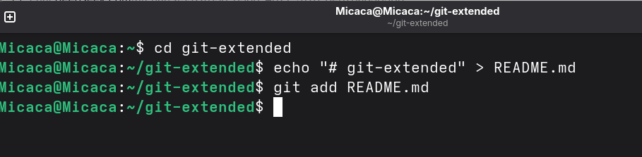
Рис. 11: Добавление readme.md
Делаю первый коммит и выкладываю на github:
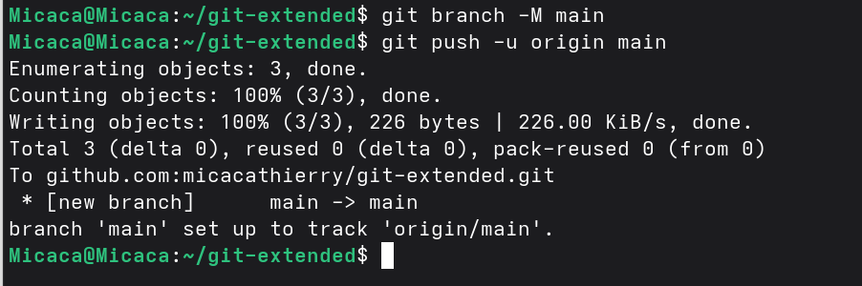
Рис. 12: Первый коммит
Я инициализирую pnpm:
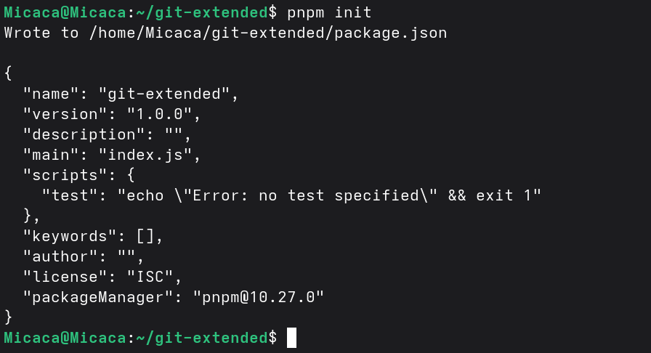
Рис. 13: Инициализирование pnpm
Заполняю несколько параметров пакета (файл package.json):
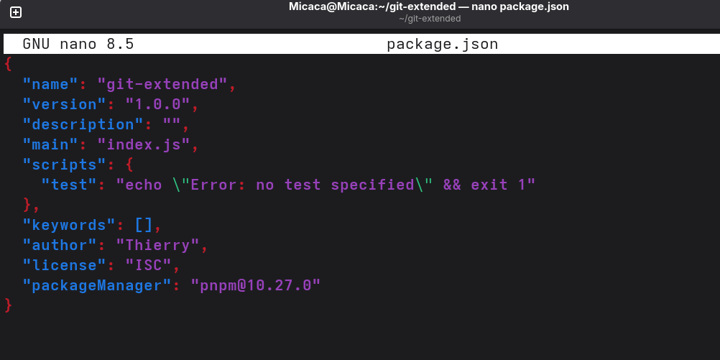
Рис. 14: Заполнение пакетов
Добавляю новые файлы и выполняю коммит (указиваю тип коммит (feat)) и отправляю на гит:
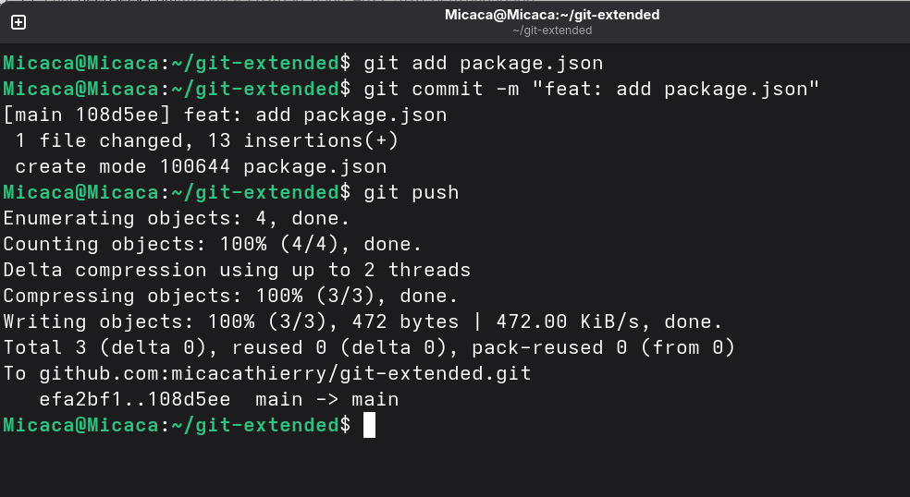
Рис. 15: Добавление новых файлов
Инициализирую git-flow и указываю ветки:
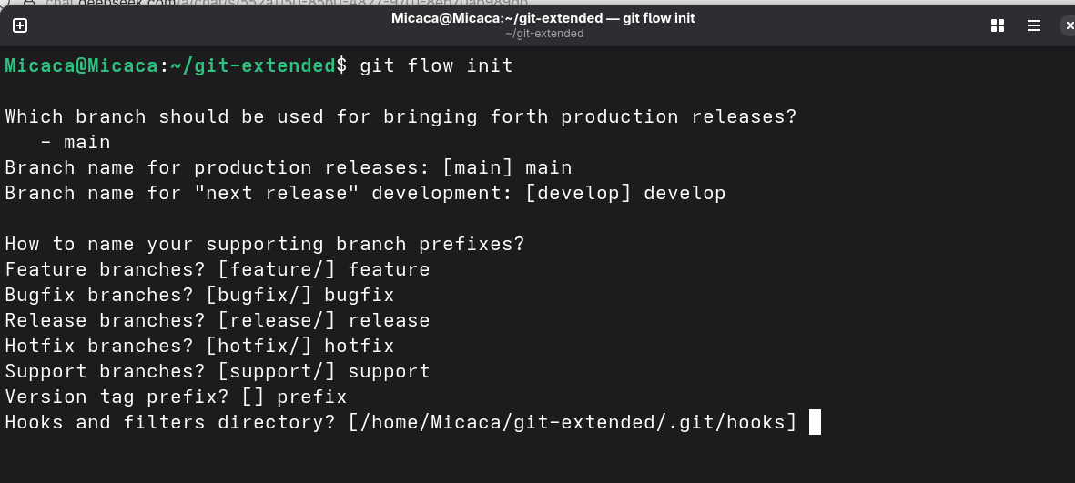
Рис. 16: Инициализирование git-flow
Преверяю что я на ветке develop с промощью git branch:
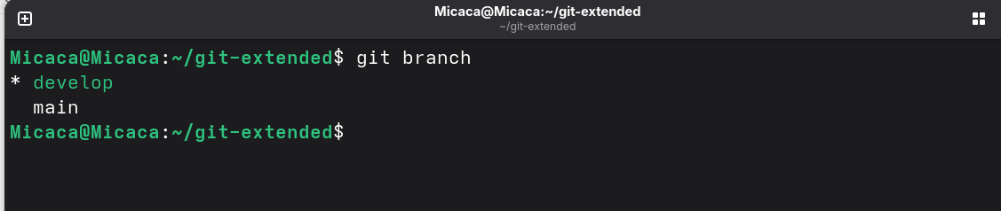
Рис. 17: Проверка ветки
Загружаю весь репозиторий в хранилище с помощью git push –all:
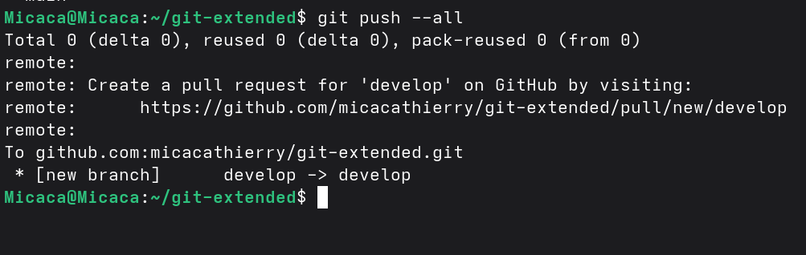
Рис. 18: Загрузка репозиторий
Установливаю внешнюю ветку как вышестоящую для этой ветки (develop):
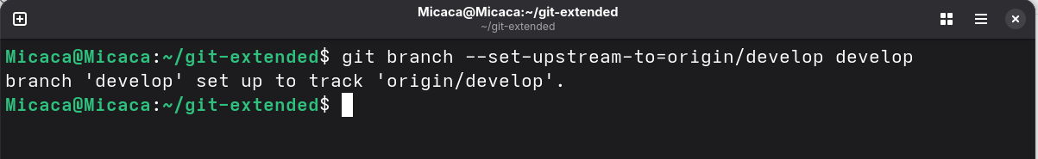
Рис. 19: установка внешней ветки
Создаю релиз с версией 1.0.0 и журнал изменений (standard-changelog)::
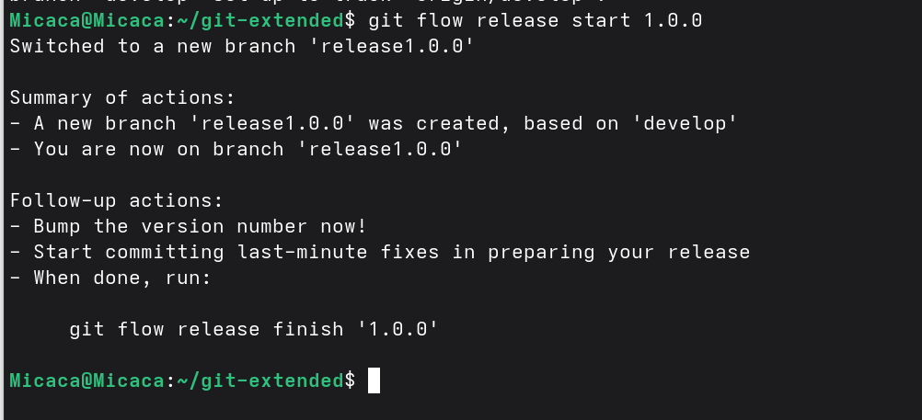
Рис. 20: Создание релиза
Добавляю журнал изменений в индекс:
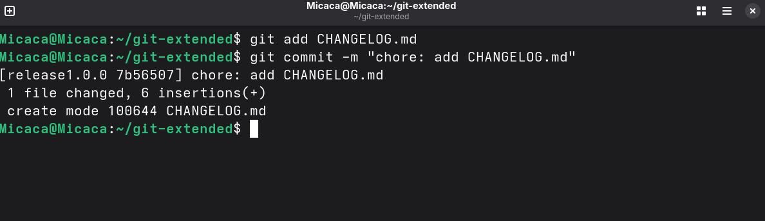
Рис. 21: Добавление журнала изменений
Залью релизную ветку в основную ветку:
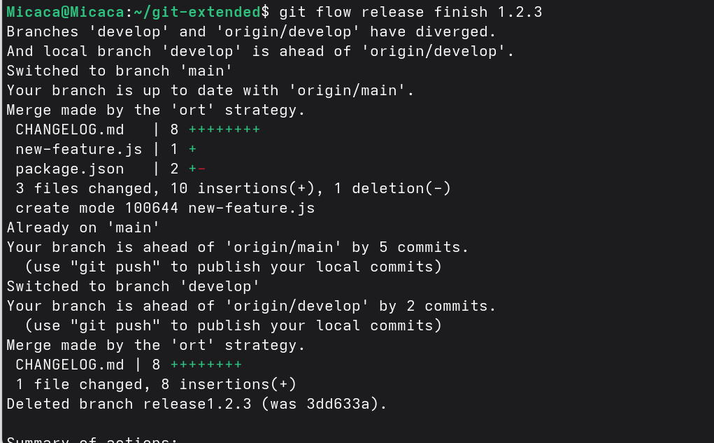
Рис. 22: Замена ветки
Отправляю данные на github:
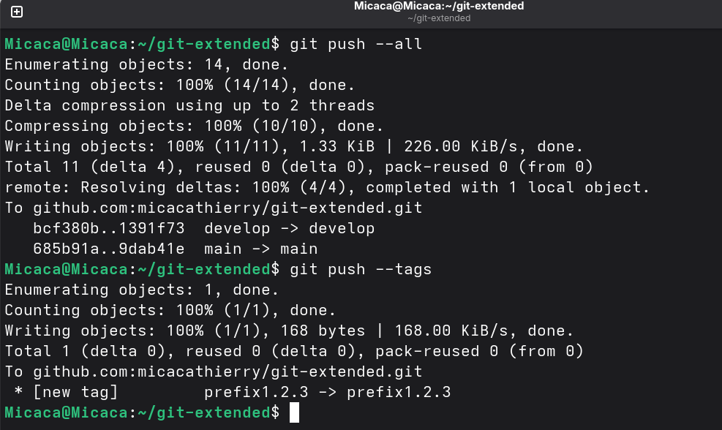
Рис. 23: Отправка на гит
Создаю релиз на github. Для этого использую утилиты работы с github gh (gh release create):
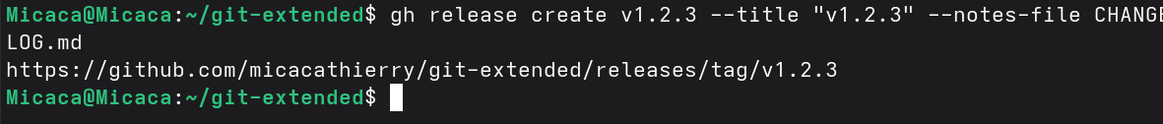
Рис. 24: Создание релиза
Создаю ветку для новой функциональности:
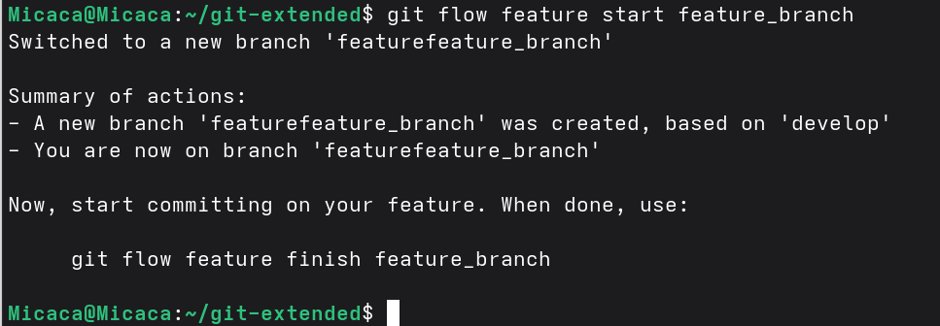
Рис. 25: Создание ветки feature_branch
Далее, продолжаю работу c git как обычно,версией 1.2.3:
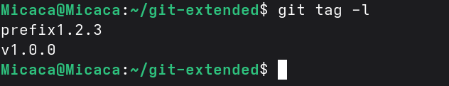
Рис. 26: Создание релиза с версией 1.2.3

4 Выводы
При выполнение работы я получила навыки правильной работы с репозиториями git.

Список литературы
Архитектура ЭВМ

